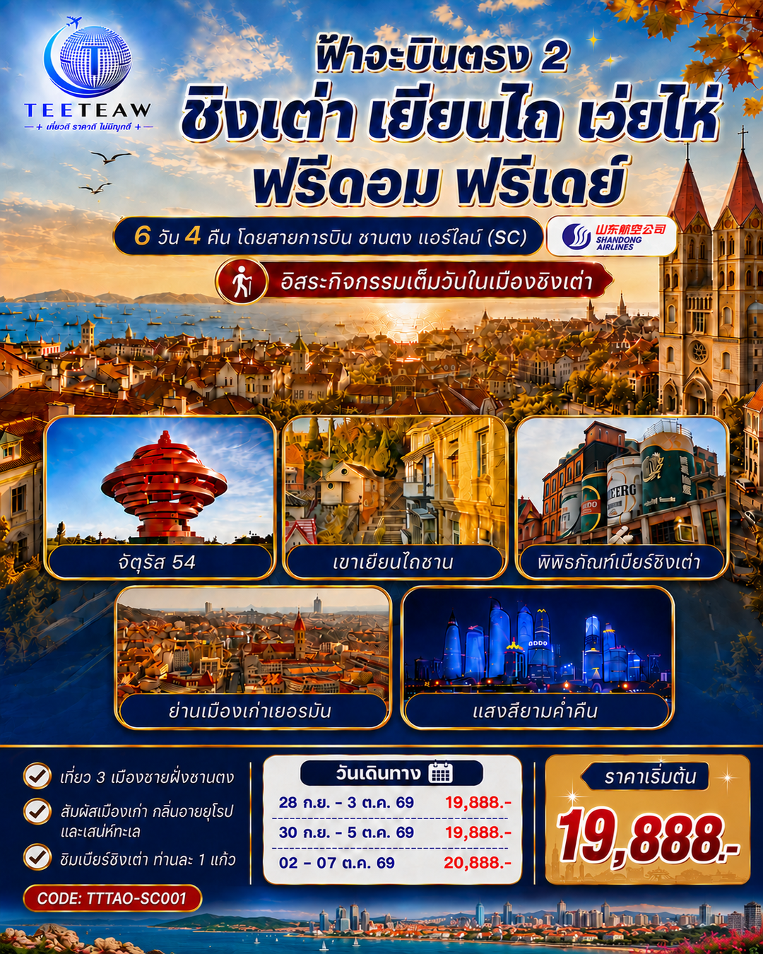
เที่ยวได้ เที่ยวดี ชิงเต่า เยียนไถ เว่ยไห่ ฟรีดอม ฟรีเดย์
6 วัน 4 คืน โดยสายการบิน ซานตง แอร์ไลน์ (SC)

 | โปรแกรมเดินทาง | เช้า | เที่ยง | ค่ำ | โรงแรมที่พัก
1 | กรุงเทพฯ (สนามบินสุวรรณภูมิ)
2 | กรุงเทพฯ (สนามบินสุวรรณภูมิ) – ชิงเต่า (ท่าอากาศยานชิงเต่าเจียวตง) (SC4080 : 02:25 - 08:05) ชิงเต่า - เรือบลูเวยส์ - ถนนของกินฮั่นเล่อฝ่าง |  | 🍽 | 🍽 | MEHOOD LESTIE HOTEL WEIHAI  หรือเทียบเท่าระดับ 4 ดาว  ** มาตรฐานประเทศจีน **
3 | ประตูแห่งโชคลาภ - กรอบรูปเว่ยไห่ - เยียนไถ - เขาเยียนไถซาน – ตรอกร้อยปีสั่วเฉิงหลี่ – ประติมากรรมวาฬเดียวดาย - ถนนเฉาหยาง | 🍽 | 🍽 | X  อิสระ | DAY INN BUSINESS PLACE BOYUE YANTAI  หรือเทียบเท่าระดับ 4 ดาว  ** มาตรฐานประเทศจีน **
4 | ท่าเรือประมงเยียนไถ - ชิงเต่า – เช็คอินย่านซาจื่อโข่ว – พิพิธภัณฑ์โรงเบียร์ชิงเต่า (แถมชิมเบียร์ ท่านละ 1 แก้ว) – ถนนคนเดินไถตง - ชมการแสดงแสงไฟ ณ ชายหาดหมายเลข 3 | 🍽 | 🍽 | 🍽 | QINGDAO YENOM  HOTEL  หรือเทียบเท่าระดับ 4 ดาว  ** มาตรฐานประเทศจีน **
5 | อิสระกิจกรรมเต็มวันในเมืองชิงเต่า  หรือเลือกซื้อออปชั่น 1 Day trip | 🍽 | X  อิสระ | X  อิสระ | QINGDAO YENOM  HOTEL  หรือเทียบเท่าระดับ 4 ดาว  ** มาตรฐานประเทศจีน **
6 | ย่านปาต้ากวน – ซอยต้าเป่าเต้า –เช็คอินย่านเมืองเก่าเยอรมัน - ตรอกกว่างซิ่ง – ถนนจงซาน - ชิงเต่า (ท่าอากาศยานชิงเต่าเจียวตง) - กรุงเทพฯ (สนามบินสุวรรณภูมิ) (SC4079 : 21:55 – 01.50+1) | 🍽 | X  อิสระ

วันเดินทาง | ผู้ใหญ่พัก 2-3 ท่าน  ท่านละ | พักเดี่ยว  เพิ่มท่านละ | จอยแลนด์ ไม่ใช่ตั๋ว  ท่านละ
28 ก.ย. – 3 ต.ค. 69 | 19,888. - | 5,000. - | 15,900. -
30 ก.ย. – 5 ต.ค. 69 | 19,888. - | 5,000. - | 15,900. -
02 – 07 ต.ค. 69 | 20,888. - | 5,000. - | 15,900. -
ราคาทัวร์ข้างต้นยังไม่รวมค่าทิปมัคคุเทศน์ท้องถิ่นและคนขับรถ 2,000 บาท/ท่าน/ทริป
รายการทัวร์นี้ไม่มีราคาเด็ก
** ทารก (อายุไม่เกิน 2 ขวบ) ท่านละ 9,900. -**

วันแรก | กรุงเทพฯ (สนามบินสุวรรณภูมิ)
22.30 น. | พร้อมกันที่ ท่าอากาศสุวรรณภูมิ อาคารผู้โดยสารระหว่างประเทศ ชั้น 4 ประตู 10 เคาน์เตอร์ โดยมีเจ้าหน้าที่คอยให้การต้อนรับและอำนวยความสะดวกตรวจเช็คสัมภาระและเอกสารการเดินทางให้กับทุกท่าน เช็คอิน ณ เคาน์เตอร์ สายการบิน ซานตง แอร์ไลน์ (SC) รวมน้ำหนักกระเป๋าสำหรับโหลดใต้เครื่อง 23 กิโลกรัม โดยจำกัดที่ท่านละ 1 ใบ น้ำหนักสัมภาระถือขึ้นเครื่องไม่เกินท่านละ 5 กิโลกรัม
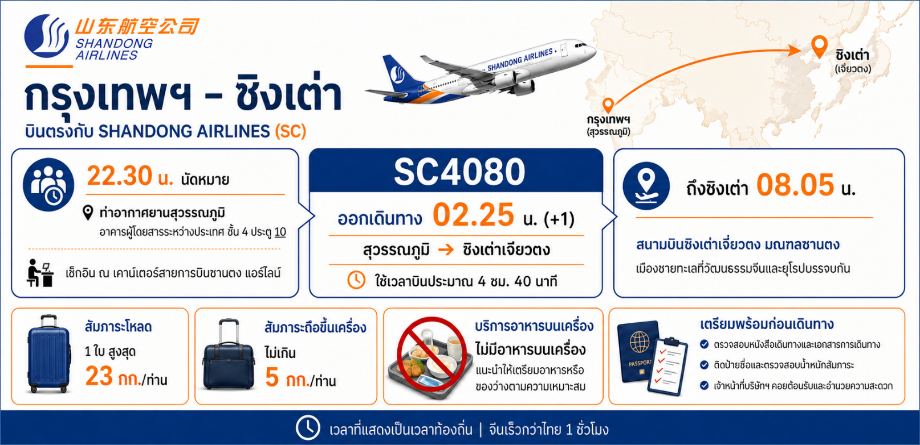
วันที่สอง | กรุงเทพฯ (สนามบินสุวรรณภูมิ) – ชิงเต่า (ท่าอากาศยานชิงเต่าเจียวตง) (SC4080 : 02:25 - 08:05) ชิงเต่า - เรือบลูเวยส์ - ถนนของกินฮั่นเล่อฝ่าง
02.25 น. | ออกเดินทางจาก สนามบินสุวรรณภูมิ สู่ สนามบินชิงเต่า มณฑลซานตง โดย สายการบิน ซานตง แอร์ไลน์ (SC) เที่ยวบินที่ SC4080  **ไม่มีอาหารบนเครื่อง**
08.05 น. | เดินทางถึง สนามบินชิงเต่าเจียวตงมณฑลซานตง ที่ซึ่งลมหายใจแห่งยุโรปและจิตวิญญาณจีนบรรจบกันริมฝั่งทะเลเหลือง ในมณฑลซานตงอันกว้างใหญ่ มีนครแห่งหนึ่งที่ได้รับการขนานนามว่าเป็น "ทวีปยุโรปแห่งทิศบูรพา" เมืองนั้นคือ "ชิงเต่า" ที่นี่ไม่ใช่แค่เมืองท่าที่สำคัญ แต่เป็นผืนผ้าใบที่มีชีวิตซึ่งวาดแต่งด้วยสีสันของประวัติศาสตร์อันน่าทึ่ง วัฒนธรรมที่ผสมผสาน และทิวทัศน์ชายทะเลที่งดงามจับใจ เสน่ห์อันเป็นเอกลักษณ์ของชิงเต่าถือกำเนิดจากหน้าประวัติศาสตร์ที่ไม่เหมือนใคร ในช่วงปลายศตวรรษที่ 19 ชิงเต่าซึ่งเดิมเป็นเพียงหมู่บ้านชาวประมงเล็กๆ ได้กลายเป็นเขตเช่าของเยอรมนี แม้จะเป็นช่วงเวลาเพียง 16 ปี แต่ชาวเยอรมันได้วางรากฐานเมืองสมัยใหม่ไว้อย่างมั่นคง ทั้งระบบสาธารณูปโภค ถนนหนทางที่กว้างขวาง และโดยเฉพาะอย่างยิ่ง สถาปัตยกรรมสไตล์ยุโรปที่ยังคงงดงามมาจนถึงทุกวันนี้
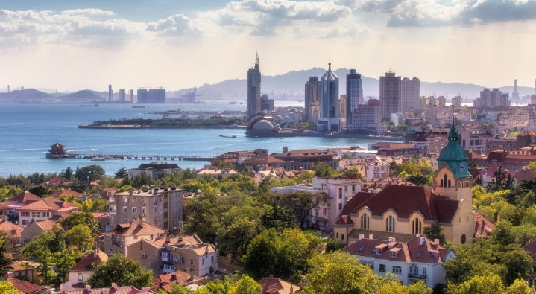
 | นำท่านเดินทางสู่ เมืองเว่ยไห่ (ระยะทาง 281 ก.ม. ใช้เวลาเดินทางประมาณ 4 ชั่วโมง) เสียงกระซิบจากท้องทะเลและเรื่องราวแห่งกาลเวลา ที่ซึ่งแผ่นดินจีนบรรจบกับทะเลเหลืองอย่างสงบงาม เมืองที่ไม่เพียงแค่มีชายหาดทอดยาวและอากาศบริสุทธิ์ ด้วยตำแหน่งที่ตั้งซึ่งเป็นเมืองของจีนที่อยู่ใกล้กับคาบสมุทรเกาหลีมากที่สุด ทำให้เว่ยไห่กลายเป็นศูนย์กลางการแลกเปลี่ยนทางเศรษฐกิจและวัฒนธรรมกับเกาหลีใต้มาอย่างยาวนาน อิทธิพลนี้ปรากฏให้เห็นอย่างชัดเจนในชีวิตประจำวันของผู้คน ตั้งแต่ร้านค้า ป้ายบอกทาง ไปจนถึงร้านอาหารเกาหลีรสชาติต้นตำรับที่หารับประทานได้ง่ายดาย
กลางวัน | รับประทานอาหารกลางวัน ณ ภัตตาคาร (มื้อที่ 1)
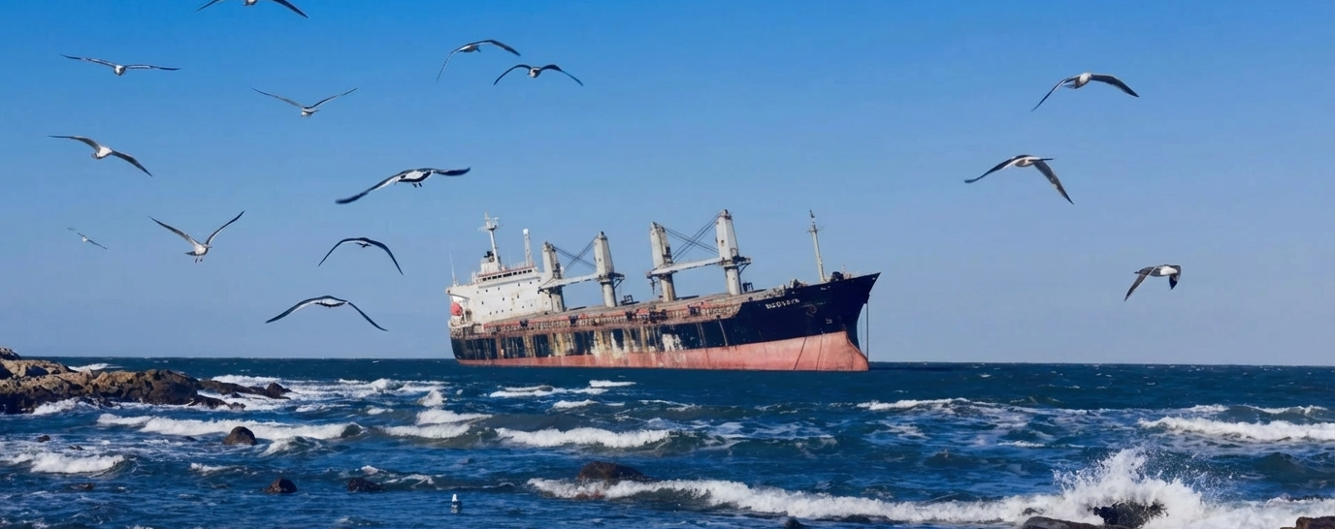
บ่าย | แวะเช็คอินกับ เรือบูลเวย์ส ซากเรือที่กลายเป็นแลนด์มาร์คสุดขอบฟ้าแห่งเวยไห่ ณ สุดขอบชายฝั่งเมืองเวยไห่ เรือบรรทุกสินค้าขนาดยักษ์เกยตื้นอย่างสงบนิ่ง เรือ "บูลเวย์ส" สัญชาติปานามาลำนี้ ได้เผชิญหน้ากับพายุไต้ฝุ่น "นันมาดอล" ในเดือนกันยายน ปี 2022 และถูกคลื่นซัดมาเกยตื้น ณ ที่แห่งนี้ จากการเดินทางที่ต้องสิ้นสุดลงอย่างไม่คาดฝัน เรือลำนี้กลับไม่ได้ถูกทอดทิ้งให้ผุพังไปตามกาลเวลา แต่ได้ถือกำเนิดใหม่ในฐานะ แลนด์มาร์ค ถ่ายภาพสุดชิคที่ดึงดูดนักท่องเที่ยวและเหล่าช่างภาพจากทั่วประเทศจีน ภาพของเรือเหล็กขนาดมหึมาที่เอียงกระเท่เร่ตัดกับเส้นขอบฟ้าและผืนน้ำทะเลสีคราม สร้างบรรยากาศที่เปี่ยมไปด้วยมนต์ขลัง ทรงพลัง และแฝงไปด้วยความรู้สึกเหงาปนความสวยงาม
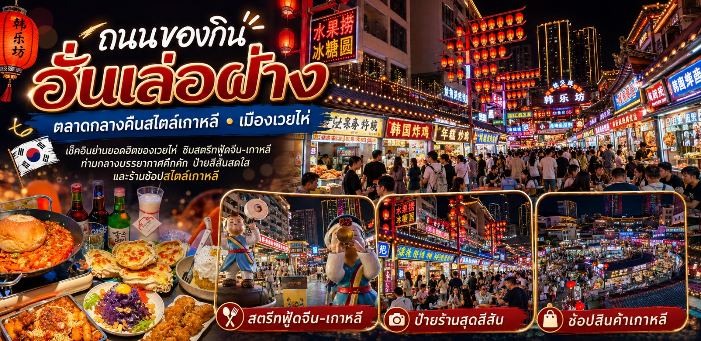
 | แวะเช็คอินกับ ถนนของกินฮั่นเล่อฝ่าง "ตลาดกลางคืนสไตล์เกาหลี" เมืองเวยไห่ ซึ่งเป็นเมืองชายฝั่งของจีนที่อยู่ใกล้กับคาบสมุทรเกาหลีมากที่สุด ส่งผลให้ย่านนี้เกิดการผสมผสานทางวัฒนธรรมจีน-เกาหลีอย่างลงตัวและเป็นเอกลักษณ์ ทันทีที่คุณก้าวเข้าสู่ตรอกแห่งนี้ ท่านจะถูกรายล้อมไปด้วยสถาปัตยกรรมสไตล์ฮันอกแบบดั้งเดิม รายล้อมด้วยป้ายร้านค้าสีสันสดใสที่มีทั้งภาษาจีนและภาษาเกาหลี คลอเคล้าไปด้วยเสียงเพลง K-Pop และกลิ่นหอมเย้ายวนของอาหารปิ้งย่างและสตรีทฟู้ดนานาชนิดที่พร้อมต้อนรับนักเดินทางสายกินให้มาลิ้มลองจนอิ่มท้อง นอกเหนือจากโซนอาหารแล้ว บริเวณรอบๆ ยังมีซูเปอร์มาร์เก็ตเกาหลี ร้านขายเครื่องสำอางนำเข้า และร้านเสื้อผ้าแฟชั่นสไตล์เกาหลีให้ท่านได้เลือกซื้อสินค้าในราคาย่อมเยา
ค่ำ | อิสระอาหารค่ำ ณ ถนนคนเดินฮั่นเล่อฟ่าง สัมผัสกลิ่นอายวัฒนธรรมเกาหลีแห่งเมืองเวยไห่ เดินทอดน่อง เพลิดเพลินกับการเลือกลิ้มลองสตรีทฟู้ดและอาหารเกาหลีต้นตำรับหลากสไตล์ที่เรียงรายตลอดสองข้างทางได้อย่างจุใจตามรสนิยม
 | จากนั้นนำท่านเดินทางเข้าสู่ที่พัก
ที่พัก | MEHOOD LESTIE HOTEL WEIHAI หรือเทียบเท่าระดับ 4 ดาว (มาตรฐานประเทศจีน)
วันที่สาม | ประตูแห่งโชคลาภ - กรอบรูปเว่ยไห่ - ถนนคบเพลิงสายที่แปด - เยียนไถ - เขาเยียนไถซาน – ตรอกร้อยปีสั่วเฉิงหลี่ – ประติมากรรมวาฬเดียวดาย - ถนนเฉาหยาง
เช้า | รับประทานอาหารเช้า ณ ห้องอาหารของโรงแรม (มื้อที่ 2)
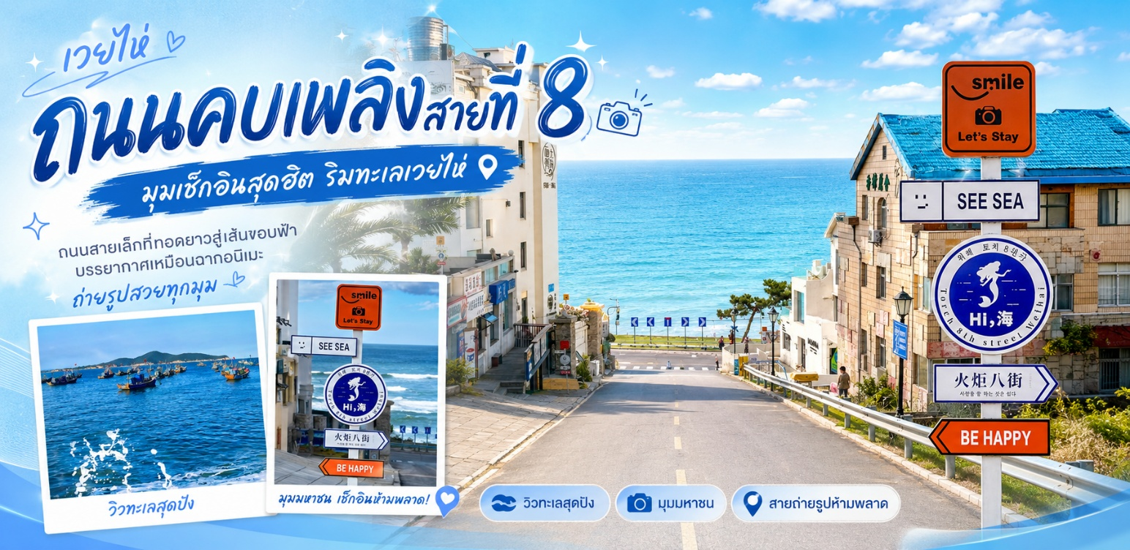
 | นำท่านเช็คอิน ถนนคบเพลิงสายที่แปด มุมลับสุดปังที่ใครๆ ก็ต้องเช็คอิน ถนนเส้นเล็กๆ ที่ทอดยาวลงไปจนสุดสายตา บรรจบกับเส้นขอบฟ้าและผืนน้ำทะเลสีครามสดใส จุดเช็คอินที่โด่งดังที่สุดในโลกโซเชียล" ด้วยบรรยากาศที่ราวกับหลุดออกมาจากฉากในการ์ตูนอนิเมะญี่ปุ่น ที่นี่ไม่ใช่มีแค่เพียงแต่ถนน แต่เป็นเฟรมภาพที่มีชีวิต ที่ซึ่งความเรียบง่ายของบ้านเรือนสองข้างทางตัดกับความยิ่งใหญ่ของท้องทะเลได้อย่างลงตัว ทำให้ทุกย่างก้าวและทุกการกดชัตเตอร์ของคุณกลายเป็นภาพถ่ายที่น่าจดจำ เตรียมกล้องของคุณให้พร้อม แล้วไปเก็บภาพสวยๆ ที่มุมมหาชนแห่งนี้กันได้เลย
 | นำท่านเช็คอินกับ กรอบรูปยักษ์แห่งเว่ยไห่ หรือที่รู้จักกันในชื่ออย่างเป็นทางการว่า หน้าต่างแห่งเวยไห่ (ประติมากรรมบรอนซ์ขนาดมหึมานี้ตั้งตระหง่านอยู่ริมชายฝั่งทะเลเหลือง ผลงานชิ้นเอกนี้ได้รับการออกแบบโดย "ฟู่ จงวั่ง" ศิลปินและผู้อำนวยการฝ่ายศิลป์ชื่อดัง โดยสร้างสรรค์เป็นรูปมือขนาดใหญ่สองข้างที่กำลังประคองกรอบรูปสี่เหลี่ยมผืนผ้าบานยักษ์เอาไว้ เมื่อคุณมองผ่านกรอบรูปนี้ออกไป ภาพเบื้องหน้าจะถูกแต่งแต้มด้วยสีสันของธรรมชาติที่แปรเปลี่ยนไปในทุกช่วงเวลา ทั้งน้ำทะเลสีฟ้าครามอันกว้างใหญ่ ท้องฟ้าสดใส และเกาะหลิวหง ที่ลอยเด่นอยู่ไกลๆ ราวกับว่าธรรมชาติได้วาดภาพทิวทัศน์ที่มีชีวิตชีวาลงบนผืนผ้าใบยักษ์นี้อย่างไม่ซ้ำกันในแต่ละวัน
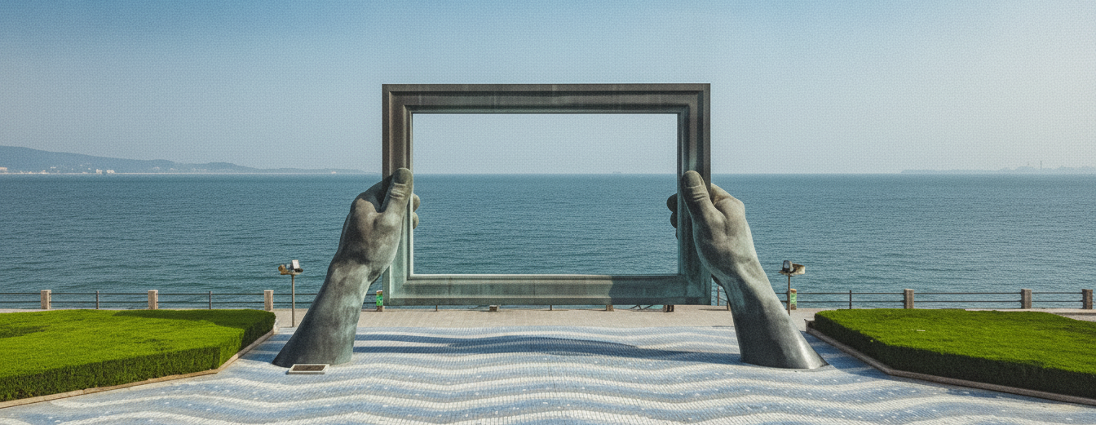
 | ไปกันต่อที่ ประตูแห่งโชคลาภ สัญลักษณ์แห่งเวยไห่ ประตูสู่ความปรารถนา ณ ริมชายฝั่งทะเลเหลืองที่งดงามของเมืองเวยไห่ ที่ตั้งของสถาปัตยกรรมอันโดดเด่นตั้งตระหง่านอยู่ นั่นคือ “ประตูแห่งความสุข” หรือ “ประตูแห่งโชคลาภ” แลนด์มาร์คที่เป็นสัญลักษณ์แห่งความหวัง ความเจริญรุ่งเรือง และความสุขของชาวเมืองเว่ยไห่ ประตูแห่งนี้ถูกสร้างขึ้นเพื่อเฉลิมฉลองครบรอบ 100 ปีของการเปิดท่าเรือเวยไห่ และได้รับการขนานนามว่าเป็น “ประตูแห่งเวยไห่” ที่คอยต้อนรับนักเดินทางทุกคน โครงสร้างที่สูงตระหง่านนี้เปรียบเสมือนกรอบรูปขนาดมหึมาที่โอบล้อมทิวทัศน์ของท้องทะเลและเกาะหลิวกง ที่อยู่เบื้องหน้า สร้างเป็นภาพที่งดงามน่าประทับใจ
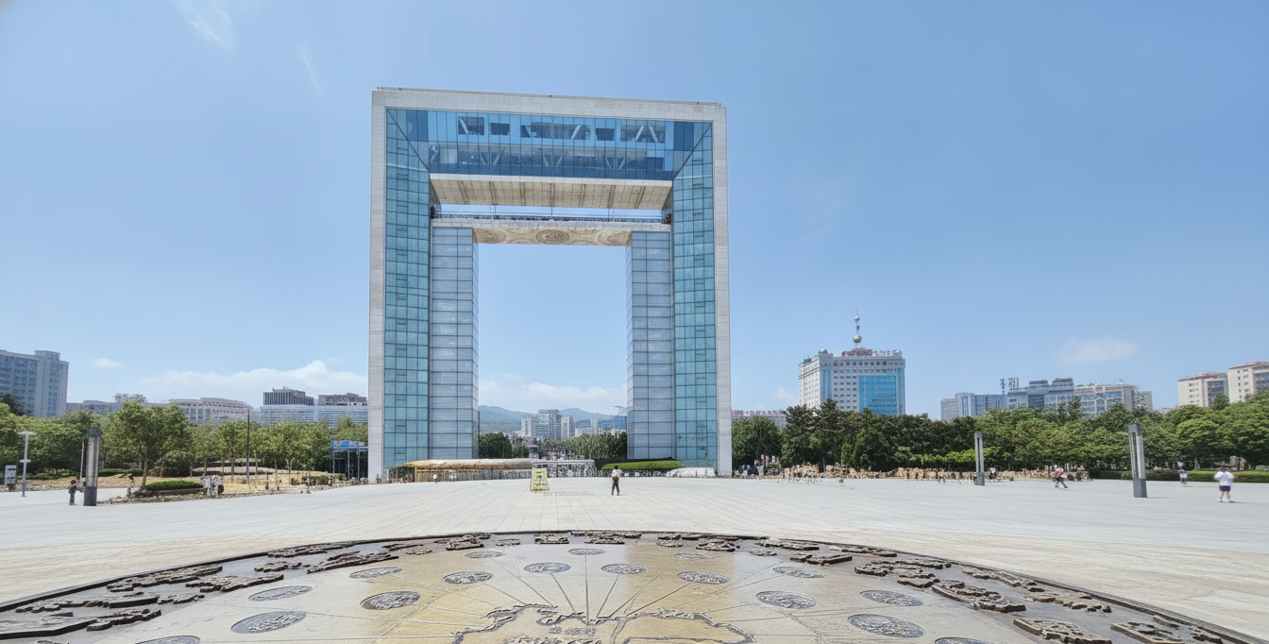
กลางวัน | รับประทานอาหารกลางวัน ณ ภัตตาคาร (มื้อที่ 3)
บ่าย | นำท่านออกเดินทางสู่ เมืองเยียนไถ (ระยะทาง 94 ก.ม. ใช้เวลาเดินทางประมาณ 1.5 ชั่วโมง) ที่ซึ่งสายลมแห่งตำนานและกลิ่นอายไวน์บรรจบกับคลื่นทะเล ณ ปลายสุดของคาบสมุทรซานตง ที่ซึ่งทะเลป๋อไห่และทะเลเหลืองมาบรรจบกัน เมืองที่ไม่เพียงแต่มีชายหาดสีทองทอดยาวสุดสายตา แต่ยังเป็นดินแดนที่ทุกอณูของอากาศอบอวลไปด้วยเรื่องราวในหน้าประวัติศาสตร์ ตำนานลี้ลับ และกลิ่นหอมจรุงของไวน์ชั้นเลิศ  ชื่อของเมือง "เยียนไถ" แปลตรงตัวว่า "หอควัน" ซึ่งมีที่มาจากหอสังเกตการณ์ที่สร้างขึ้นในสมัยราชวงศ์หมิง เพื่อจุดไฟให้สัญญาณควันเตือนภัยจากโจรสลัดในทะเล ทุกวันนี้ แม้ควันไฟจะจางหายไปแล้ว แต่จิตวิญญาณแห่งการปกป้องและสายใยที่ผูกพันกับท้องทะเลยังคงฝังรากลึกอยู่ในวัฒนธรรมของชาวเมือง สู่ เมืองที่สง่างามด้วยเรื่องราวที่ซ้อนทับกันมาร่วมพันปี
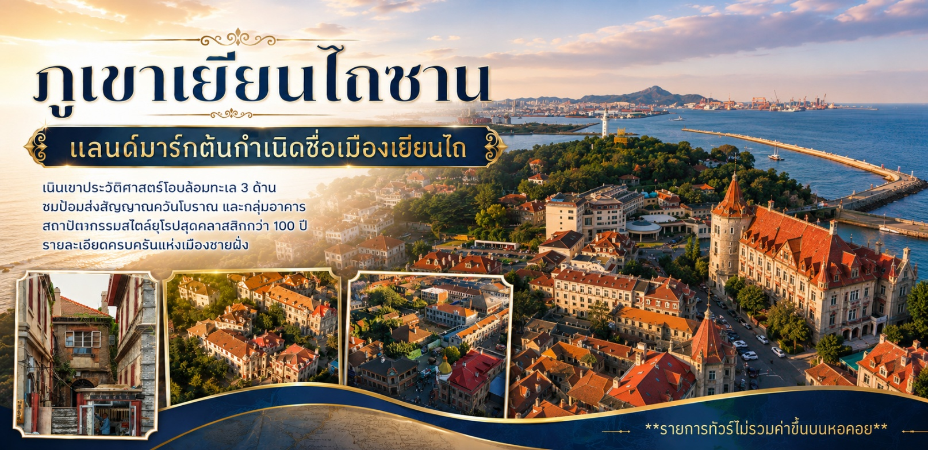
 | นำท่านพบกับแลนด์มาร์กสำคัญอันเป็นต้นกำเนิดชื่อเมืองแห่งนี้อย่าง ภูเขาเยียนไถซาน เนินเขาเตี้ยๆ ที่โอบล้อมด้วยทะเลถึงสามด้าน อบอวลไปด้วยกลิ่นอายประวัติศาสตร์ยาวนานกว่า 600 ปี ไฮไลท์สำคัญคือป้อมส่งสัญญาณควันโบราณ ที่สร้างขึ้นตั้งแต่ปี ค.ศ. 1398 ในสมัยราชวงศ์หมิง เพื่อส่งสัญญาณเตือนภัยจากการรุกรานของโจรสลัด ซึ่งคำว่า "เยียนไถ" (ที่แปลว่าแท่นส่งสัญญาณควัน) ก็มีที่มาจากป้อมแห่งนี้นี่เอง! นอกจากนี้ ที่นี่ยังเป็นที่ตั้งของกลุ่มอาคารสถานกงสุลต่างประเทศสไตล์ตะวันตกยุคศตวรรษที่ 19 ที่สมบูรณ์ที่สุดแห่งหนึ่งในจีน ให้คุณได้เดินเล่นถ่ายรูปท่ามกลางสถาปัตยกรรมคลาสสิกสลับกับวิวทะเลสีครามอันกว้างใหญ่ **รายการทัวร์ไม่รวมค่าขึ้นบนหอคอย**
 | นำท่านสัมผัสเสน่ห์อันเงียบสงบและคลาสสิกของ ตรอกร้อยปีสั่วเฉิงหลี่ อาคารแห่งนี้เดิมถูกก่อตั้งขึ้นในปี ค.ศ. 1398 (ตรงกับรัชสมัยจักรพรรดิหงอู่แห่งราชวงศ์หมิง) เพื่อเป็นป้อมปราการทหารในการป้องกันการรุกรานจากโจรสลัดญี่ปุ่น ก่อนจะแปรเปลี่ยนเป็นย่านพักอาศัยอันคึกคักในยุคราชวงศ์ชิง ปัจจุบัน ตรอกซอกซอยโบราณแห่งนี้ได้รับการบูรณะอย่างประณีต โดยยังคงรักษากำแพงอิฐสีเทา หลังคากระเบื้องดินเผา และบ้านเรือนแบบสี่ประสาน ไว้อย่างสมบูรณ์แบบ
 | แถมฟรี! น้ำแอปเปิลเน็ตไอดอล ท่านละ 1 แก้ว จิบน้ำแอปเปิลแท้รสชาติหวานอมเปรี้ยวอันเป็นเอกลักษณ์ของเยียนไถ ระหว่างเดินทอดน่องชมโคมไฟสีแดงที่สว่างไสวไปตามทางเดินหินโบราณ ความพิเศษของน้ำแอปเปิลแก้วนี้เริ่มต้นที่วัตถุดิบชั้นเลิศ เมืองเยียนไถ มณฑลซานตง ได้รับการขนานนามว่าเป็น "เมืองหลวงแห่งแอปเปิลของจีน" ด้วยประวัติศาสตร์การเพาะปลูกที่ยาวนานกว่า 150 ปี ผืนดินที่อุดมสมบูรณ์และภูมิอากาศแบบชายฝั่งทะเลที่อบอุ่นของคาบสมุทรเจียวตง ทำให้แอปเปิลพันธุ์ หงฟู่ซื่อ" ของที่นี่มีเอกลักษณ์โดดเด่นไม่เหมือนใคร ทั้งผลใหญ่ เปลือกบาง เนื้อกรอบแน่น และมีรสชาติหวานฉ่ำอมเปรี้ยวตามธรรมชาติอย่างลงตัวที่สุด
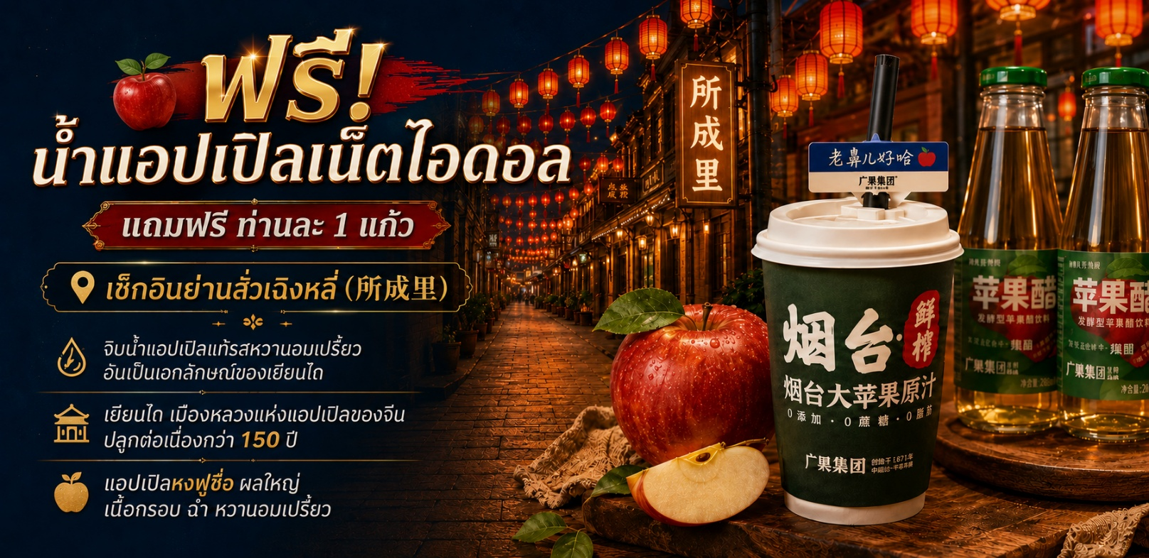
 | นำท่านเดินทางต่อไปยัง ประติมากรรมวาฬผู้โดดเดี่ยว แลนด์มาร์กสุดอาร์ตริมชายหาดทองคำแห่งเมืองเยียนไถ มณฑลซานตง ประติมากรรมสำริดหล่อขนาดมหึมาความยาวกว่า 39 เมตรชิ้นนี้ มีชื่ออย่างเป็นทางการว่า Deep Breath (深呼吸) ผลงานการออกแบบอันวิจิตรโดยศาสตราจารย์จากสถาบันวิจิตรศิลป์แห่งชาติจีน ที่สร้างสรรค์ขึ้นและเปิดให้เข้าชมตั้งแต่ปี 2016 รูปปั้นวาฬยักษ์ตัวนี้ทอดตัวอย่างสงบเงียบ โดยครึ่งหนึ่งของลำตัวจมอยู่ใต้ผืนทรายสีทองละเอียด และอีกครึ่งหนึ่งทอดสายตามองออกไปสู่ทะเลป๋อไห่ ภาพของวาฬยักษ์ที่ดูราวกับกำลังพ่นลมหายใจและแหวกว่ายขึ้นมาจากผืนทรายตัดกับขอบฟ้ากว้างและเกลียวคลื่นสีคราม
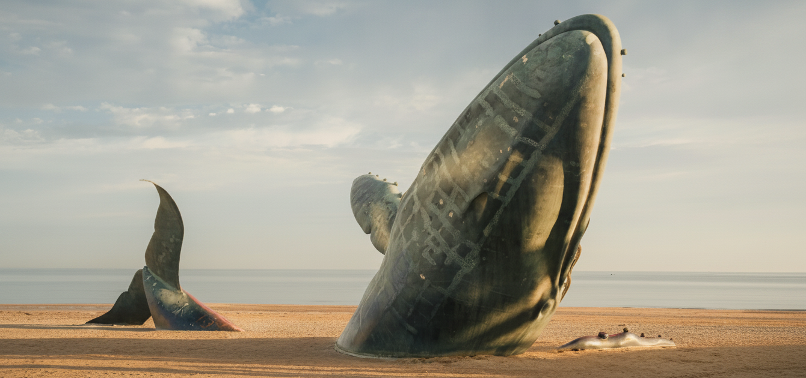
 | ไม่ไกลยังเป็นที่ตั้งของถนนสายประวัติศาสตร์ความยาวประมาณ 400 เมตร ถนนเฉาหยาง ถูกสร้างขึ้นในปี ค.ศ. 1872 (ตรงกับรัชสมัยจักรพรรดิถงจื้อ แห่งราชวงศ์ชิง) ในอดีตถนนสายนี้เปรียบเสมือน "วอลล์สตรีท" หรือย่านการค้าต่างชาติที่รุ่งเรืองที่สุดของเมืองเยียนไถ จนได้รับฉายาว่า ย่านการค้าสไตล์ตะวันตกอันมั่งคั่ง เป็นศูนย์รวมของธนาคารต่างชาติ บริษัทการค้า และสถานกงสุลยุคบุกเบิก ปัจจุบัน ถนนสายนี้ได้รับการบูรณะและเปิดให้บริการอีกครั้งในปี ค.ศ. 2021 โดยยังคงรักษาโครงสร้างและสถาปัตยกรรมสไตล์ยุโรปในช่วงปลายคริสต์ศตวรรษที่ 19 ไว้อย่างสมบูรณ์แบบ ผสมผสานเข้ากับความร่วมสมัยของคาเฟ่เก๋ๆ บาร์ไวน์ ร้านหนังสือจงชูเก๋อ ที่ตกแต่งด้วยโทนสีเขียวแอปเปิลแสนอบอุ่น และมุมถ่ายรูปสุดน่ารัก เช่น หุ่นหมีแพนด้าที่เกาะอยู่ตามหน้าต่างตึกโบราณ ทำให้ที่นี่เป็นดั่งพิพิธภัณฑ์กลางแจ้งที่มีชีวิตชีวาและเปี่ยมไปด้วยเสน่ห์ของวันวาน
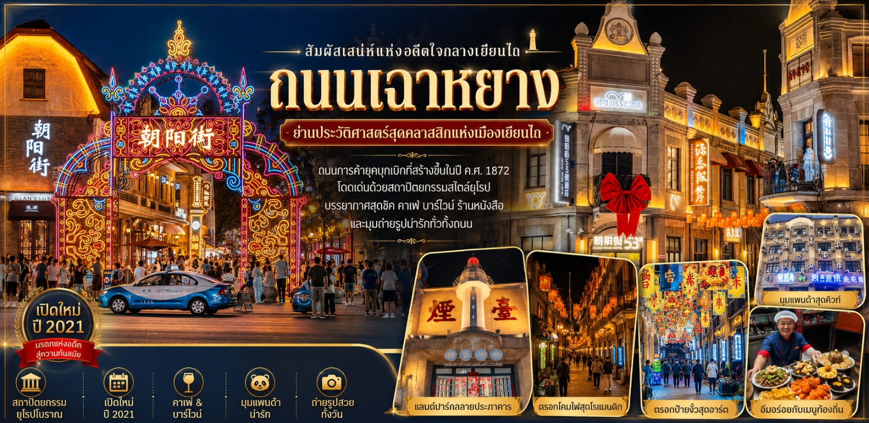
ค่ำ | อิสระอาหารค่ำ ณ ถนนประวัติศาสตร์เฉาหยาง ให้ท่านได้ดื่มด่ำกับบรรยากาศสุดโรแมนติกยามค่ำคืน ท่ามกลางสถาปัตยกรรมสไตล์ยุโรปโบราณ ท่านสามารถเลือกลิ้มรสอาหารท้องถิ่น แวะคาเฟ่สุดชิค หรือเพลิดเพลินกับดินเนอร์มื้อพิเศษในร้านอาหารสไตล์ที่ท่านชื่นชอบ
 | จากนั้นนำท่านเดินทางเข้าสู่ที่พัก
ที่พัก | DAY INN BUSINESS PLACE BOYUE YANTAI หรือเทียบเท่าระดับ 4 ดาว (มาตรฐานประเทศจีน)
วันที่สี่ | ท่าเรือประมงเยียนไถ - ชิงเต่า – เช็คอินย่านซาจื่อโข่ว – พิพิธภัณฑ์โรงเบียร์ชิงเต่า (แถมชิมเบียร์ ท่านละ 1 แก้ว) – ถนนคนเดินไถตง - ชมการแสดงแสงไฟ ณ ชายหาดหมายเลข 3
เช้า | รับประทานอาหารเช้า ณ ห้องอาหารของโรงแรม (มื้อที่ 4)
 | นำท่านเดินทางสู่ ท่าเรือประมงเยียนไถ ประสบการณ์ราวกับหลุดเข้าไปในเมืองริมทะเลยุโรป ด้วยสถาปัตยกรรมสไตล์ยุโรปเหนือที่โดดเด่น อาคารหลังคาสีแดงทอดยาวเลียบชายฝั่งทะเลเหลือง สร้างบรรยากาศสุดโรแมนติก ที่นี่เป็นมากกว่าแค่ท่าเรือ แต่เป็นศูนย์รวมการท่องเที่ยว ความบันเทิง และการพักผ่อน ที่ผสมผสานความงามของธรรมชาติเข้ากับสิ่งก่อสร้างที่มีเสน่ห์ได้อย่างลงตัว ไม่ว่าจะเป็นการเดินเล่นรับลมทะเลบนทางเดินไม้ ถ่ายรูปกับอาคารสวยๆ หรือนั่งจิบกาแฟในคาเฟ่บรรยากาศดีๆ
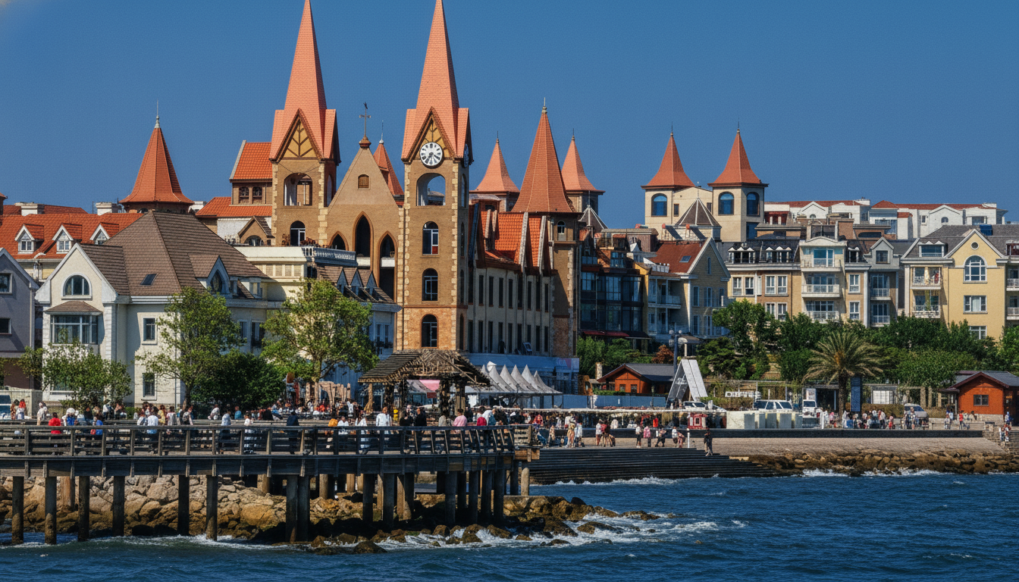
 | นำท่านเดินทางกลับสู่ เมืองชิงเต่า (ระยะทาง 269 ก.ม. ใช้เวลาเดินทางประมาณ 3 ชั่วโมง)
กลางวัน | รับประทานอาหารกลางวัน ณ ภัตตาคาร (มื้อที่ 5)
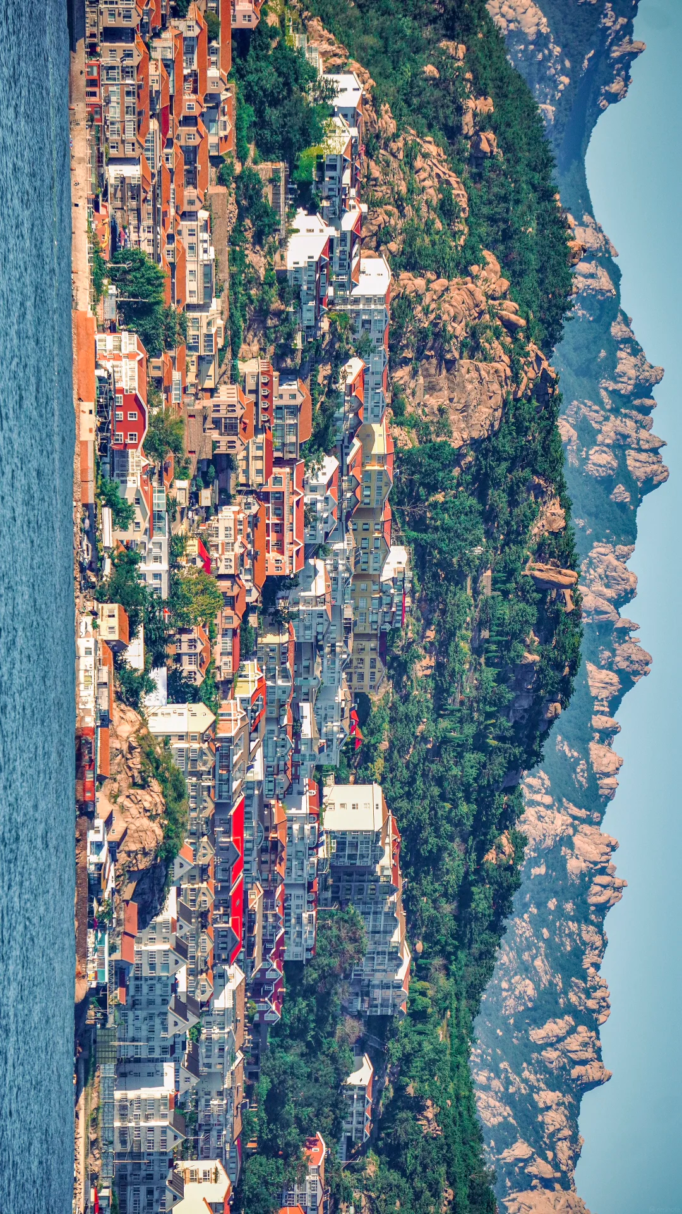
บ่าย | เดินทางสู่ ซาจื่อโข่ว สัมผัสเสน่ห์หมู่บ้านชาวประมงแห่งชิงเต่า หลีกหนีความวุ่นวายของเมืองใหญ่ มาสัมผัสชีวิตชาวประมง ที่ “ซาจื่อโข่ว” หมู่บ้านชาวประมงอันเงียบสงบที่ตั้งอยู่ ณ เขตเหลาซาน เมืองชิงเต่า ที่นี่คือภาพสะท้อนของวิถีชีวิตดั้งเดิมที่ผสานกับทิวทัศน์ชายทะเลอันงดงาม กลิ่นอายของทะเลที่สดชื่น เสียงเรือประมงที่เข้าเทียบท่า และภาพบ้านเรือนหลากสีสันที่ตั้งเรียงรายตามแนวชายฝั่ง สัมผัสกับเสน่ห์อันเป็นเอกลักษณ์ ที่นี่ไม่เพียงแต่เป็นสวรรค์ของคนรักอาหารทะเลสดใหม่ แต่ยังเป็นจุดถ่ายภาพที่สวยงามราวกับเมืองชายฝั่งในอิตาลีอีกด้วย
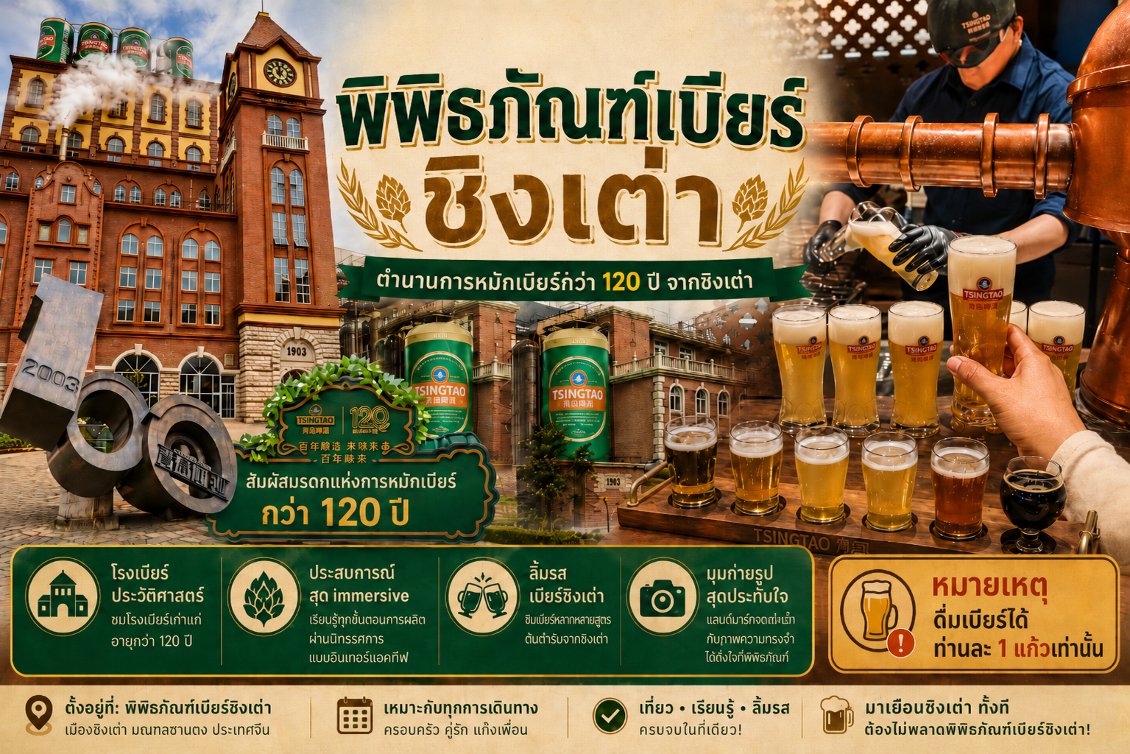
นำท่านเปิดประตูสู่ตำนานเบียร์ร้อยปีที่ พิพิธภัณฑ์เบียร์ชิงเต่า ก้าวเข้าสู่โลกแห่งฟองเบียร์และประวัติศาสตร์ที่มีชีวิตชีวาที่พิพิธภัณฑ์เบียร์ชิงเต่า ถือเป็นจุดกำเนิดของเบียร์ที่โด่งดังที่สุดของจีน ที่ซึ่งได้รับมรดกทางวัฒนธรรมจากเยอรมันเมื่อปี 1903 ได้ผสมผสานกับวัฒนธรรมจีนอย่างลงตัว เดินย้อนเวลาไปในอาคารอิฐแดงเก่าแก่สไตล์โกธิค สัมผัสกลิ่นหอมของมอลต์และฮอปส์ที่อบอวลไปทั่ว พร้อมชมเครื่องจักรต้มเบียร์ทองแดงขนาดยักษ์ที่เคยใช้งานจริง และปิดท้ายทริปด้วยการชิมเบียร์สดๆ ที่ส่งตรงจากถังหมัก เป็นประสบการณ์ที่ปลุกทุกประสาทสัมผัสและจะทำให้คุณหลงรักเมืองชิงเต่ามากยิ่งขึ้น
แน่นอน... ไฮไลท์ที่ทุกคนรอคอยคือการ ลิ้มรสเบียร์ชิงเต่าสด (ท่านละ 1 แก้ว) รสชาติต้นตำรับที่ส่งตรงจากถังบ่ม สำหรับท่านผู้เดินทางที่ อายุต่ำกว่า 18 ปี หรือ ท่านที่ไม่สามารถดื่มเครื่องดื่มแอลกอฮอล์ได้เนื่องด้วยข้อจำกัดทางศาสนา จะมีเครื่องดื่มอัดลมที่ไม่มีแอลกอฮอล์ให้บริการแทน
 | นำท่านเดินทางสู่ ถนนคนเดินไถตง หัวใจแห่งการช้อปปิ้งและสีสันยามค่ำคืนของชิงเต่า ศูนย์กลางการค้าที่คึกคักและเก่าแก่ที่สุดแห่งหนึ่งของเมือง ตลาดอันเป็นเหมือนเวทีขนาดใหญ่ที่จัดแสดงวัฒนธรรมท้องถิ่น เทรนด์แฟชั่นล่าสุด และที่สำคัญที่สุดคือ สวรรค์ของอาหารสตรีทฟู้ดที่ส่งกลิ่นหอมยั่วยวนไปทั่วบริเวณ ตามแผนการเดินทางของคุณ นี่คือช่วงเวลาอิสระที่คุณจะได้ปลดปล่อยความเป็นนักช้อปและนักชิมในตัวคุณให้เต็มที่ ท่ามกลางแสงไฟนีออนหลากสีสันและพลังงานที่ไม่เคยหลับใหลของชาวเมืองชิงเต่า
ค่ำ | อิสระอาหารค่ำ ณ ถนนคนเดินไถตง เปิดประสบการณ์ตะลุยแหล่งรวมของอร่อยที่คึกคักและมีชีวิตชีวาที่สุดในชิงเต่า! มอบอิสระให้ท่านได้สนุกกับการตามรอยสตรีทฟู้ดชื่อดัง อาหารทะเลสดใหม่ และของกินเล่นสไตล์โลคอล สัมผัสวิถีชีวิตคนท้องถิ่นและปลดปล่อยความอร่อยในแบบฉบับนักเดินทาง
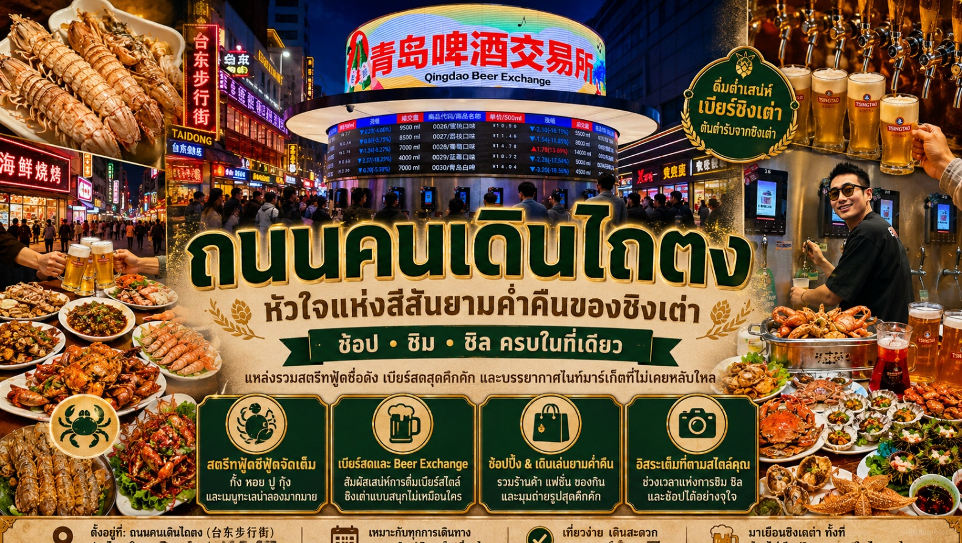
 | หลีกหนีความวุ่นวายมาสัมผัสความงามอันเงียบสงบของ หาดหมายเลข 3 ชายหาดที่ได้รับการขนานนามว่าเป็นหนึ่งในชายหาดที่สะอาดและสวยงามที่สุดของชิงเต่า แม้จะมีขนาดไม่ใหญ่โตเท่าหาดอื่น แต่ที่นี่กลับมีเสน่ห์เฉพาะตัวด้วยผืนทรายที่ขาวละเอียด น้ำทะเลใสสะอาด และคลื่นลมที่ไม่รุนแรงนัก และเมื่อพระอาทิตย์ตกดิน ที่นี่จะกลายเป็นจุดชมวิวสุดโรแมนติก ให้คุณได้ดื่มด่ำกับการแสดงแสงสี (Light Show) บนตึกระฟ้าที่ส่องประกายระยิบระยับตัดกับผืนน้ำทะเล
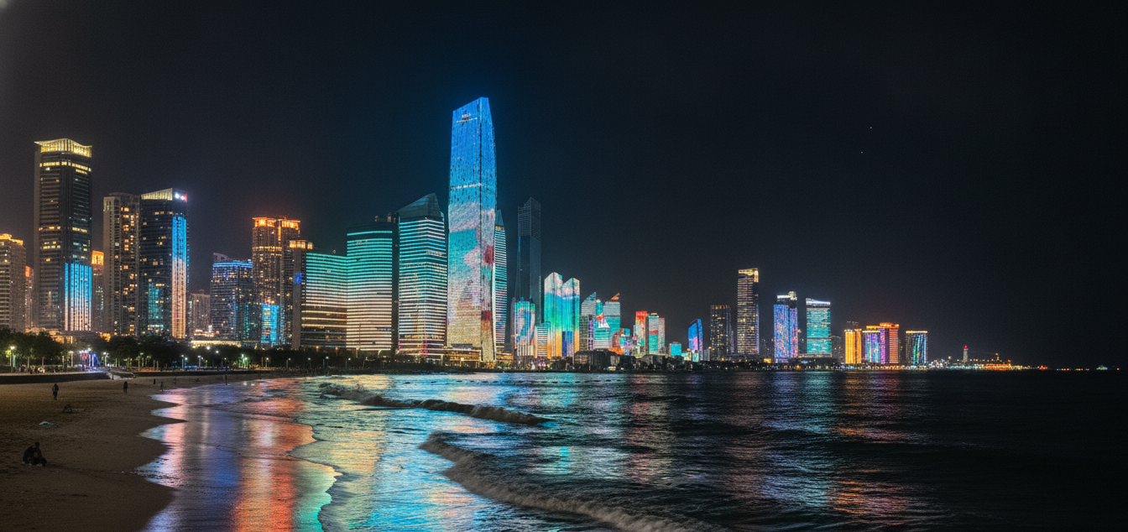
 | จากนั้นนำท่านเดินทางเข้าสู่ที่พัก
ที่พัก | QINGDAO YENOM HOTEL หรือเทียบเท่าระดับ 4 ดาว (มาตรฐานประเทศจีน)
วันที่ห้า | อิสระกิจกรรมเต็มวันในเมืองชิงเต่า  หรือเลือกซื้อออปชั่น 1 Day trip
เช้า | รับประทานอาหารเช้า ณ ห้องอาหารของโรงแรม (มื้อที่ 6)
อิสระกิจกรรมในเมืองชิงเต่าตามอัธยาศัย วันอิสระในชิงเต่า — เพราะเมืองริมทะเลแห่งนี้ถูกออกแบบมาให้ "เดินเล่น" โดยเฉพาะ ถนนลาดขึ้นลงตามเนินเขา บ้านหลังคากระเบื้องแดงสไตล์เยอรมัน ต้นไม้ใหญ่คลุมสองข้างทาง และทะเลที่โผล่มาทักทายทุกครั้งที่คุณเลี้ยวหัวมุม ลองปล่อยให้เท้าพาไป แล้วคุณจะเจอชิงเต่าในเวอร์ชันที่ใครก็พาไปไม่ถึง
สำหรับท่านที่ต้องการ แพ็คเกจเที่ยว 1 Day Trip
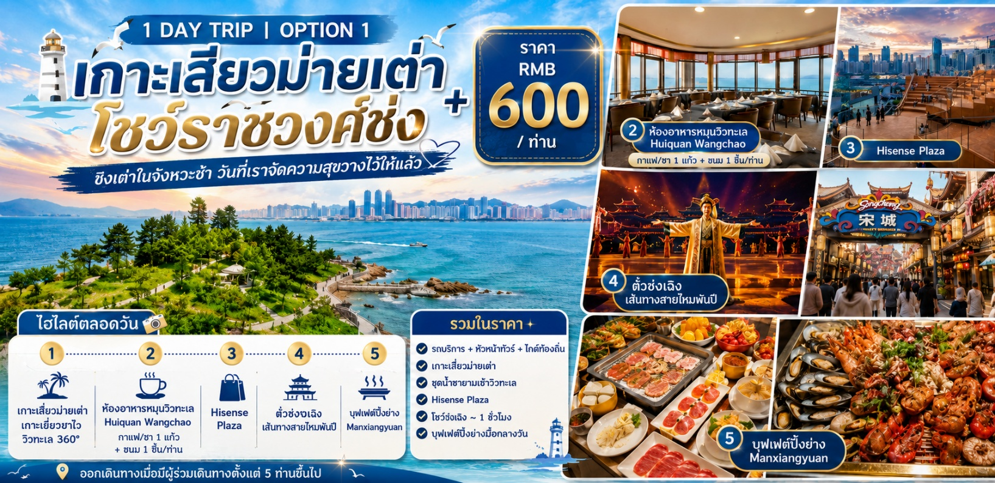
OPTION 1 เกาะเสี่ยวม่ายเต่า + โชว์ราชวงศ์ซ่ง ราคา RMB 600/ท่าน
ชิงเต่าในจังหวะช้า วันที่เราจัดความสุขวางไว้ให้แล้ว
เริ่มที่ เกาะเสี่ยวม่ายเต่า (小麦岛) เกาะเล็กรูปวงแหวนที่เชื่อมกับแผ่นดินด้วยสะพานไม้เพียงเส้นเดียว คนชิงเต่าเรียกที่นี่ว่า "เกาะเยียวยาใจ" ทะเลล้อมรอบ 360 องศา หญ้าเขียวเป็นผืน โขดหินแดงตัดกับน้ำสีคราม ลมทะเลพัดผ่านเส้นผม —จากนั้นขึ้นสู่ ห้องอาหารหมุนวิวทะเล Huiquan Wangchao (汇泉王朝旋转餐厅) จิบกาแฟหรือชาร้อนคู่ขนมหวานหนึ่งชิ้น ขณะที่ทั้งเมืองค่อยๆ หมุนผ่านหน้าต่างตรงหน้า เส้นขอบฟ้า ทะเล และหลังคากระเบื้องแดงของชิงเต่า ต่อด้วย Hisense Plaza ห้างหรูใจกลางเมือง สำหรับคนที่อยากได้กระเป๋าใบใหม่ หรือแค่เดินเล่นในแอร์เย็นๆ ก่อนถึงไฮไลต์ช่วงบ่ายอันได้แก่ โชว์ซ่งเฉิง เส้นทางสายไหมพันปี ตั๋ว VIP การแสดงอลังการหนึ่งชั่วโมงเต็ม ที่พาคุณย้อนกลับไปยังคาราวานอูฐ ทะเลทราย และตำนานเส้นทางสายไหม ด้วยเวที แสง และนักแสดงหลักร้อยชีวิต — ซ่งเฉิงคือแบรนด์โชว์ที่คนจีนยอมรับว่า "ต้องดูสักครั้ง" ปิดท้ายด้วย บุฟเฟต์ปิ้งย่าง Manxiangyuan (满香园) อิ่มไม่อั้น เติมพลังให้ครบวัน
สิ่งที่รวมในราคา 600 หยวน/ท่าน
- รถบริการ + หัวหน้าทัวร์ + ไกด์ท้องถิ่นดูแลตลอดวัน
- เกาะเสี่ยวม่ายเต่า
- ชุดน้ำชายามเช้าวิวทะเล ห้องอาหารหมุน Huiquan Wangchao (กาแฟ/ชา 1 แก้ว + ขนม 1 ชิ้น/ท่าน)
- Hisense Plaza
- ตั๋ว VIP โชว์ซ่งเฉิง เส้นทางสายไหมพันปี (แสดง ~1 ชม.)
- บุฟเฟต์ปิ้งย่างมื้อกลางวัน Manxiangyuan
ออกเดินทางเมื่อมีผู้ร่วมเดินทางตั้งแต่ 5 ท่านขึ้นไป
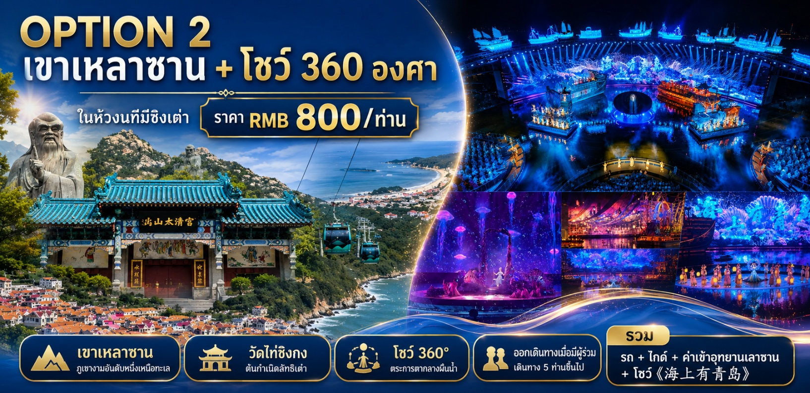
OPTION 2 เขาเหลาซาน + โชว์ 360 องศา ในห้วงนทีมีชิงเต่า ราคา RMB 800/ท่าน
ถ้าวันแรกคือความช้าและความละมุน วันนี้คือความยิ่งใหญ่ของ เขาเหลาซาน ยอดเขาสูงที่สุดบนแนวชายฝั่งทะเลของจีนทั้งเส้น 18,000 กิโลเมตร สูง 1,132 เมตร ตั้งตระหง่านขึ้นจากทะเลเหลืองตรงๆ จนได้ฉายาที่สลักไว้บนหน้าผาหินแกรนิตว่า "ภูเขางามอันดับหนึ่งเหนือทะเล" ที่นี่คือ หนึ่งในต้นกำเนิดลัทธิเต๋า วัดไท่ชิงกง มีอายุกว่า 2,100 ปี ต้นสนโบราณยังยืนต้นเล่าเรื่องราชวงศ์ที่ผ่านมาแล้วผ่านไป กวีเอกหลี่ไป๋เคยมายืนตรงนี้และเขียนบทกวีทิ้งไว้ ความเงียบที่นี่ไม่ใช่ความว่างเปล่า แต่เป็นความเงียบที่มีอายุสองพันปี — ภูเขาข้างหนึ่ง ทะเลอีกข้างหนึ่ง หมอกลอยคั่นกลาง
《海上有青岛》 (ในห้วงนทีมีชิงเต่า) — การแสดง 360 องศาที่ ไม่มีที่ไหนในโลกเหมือน เวทีกลไกวงแหวนยักษ์เส้นผ่านศูนย์กลาง 120 เมตรลอยอยู่บนน้ำจริง คลื่นจำลองเสมือนจริง ที่นั่งผู้ชมหมุนรอบตัวได้ ม่านภาพโอบล้อมทุกทิศ ปิดท้ายด้วยฝูงโดรนวาดลวดลายกลางท้องฟ้า ราว 66 นาทีที่คุณจะรู้สึกเหมือน "ก้าวเข้าไปแล้วอยู่กลางทะเล" — เรื่องราวของชิงเต่าเมืองท่า การค้าทางทะเล และตำนานพันปี ถูกเล่าผ่านเทคโนโลยีระดับที่ต้องเห็นกับตา
สิ่งที่รวมในราคา 800 หยวน/ท่าน
- ทริปเลาซานเต็มวัน (รถ + ไกด์ + ค่าเข้าอุทยาน)
- โชว์ 《海上有青岛》 (ออปชั่นเสริม — โปรดยืนยันโครงสร้างราคาด้านล่าง)
ออกเดินทางเมื่อมีผู้ร่วมเดินทางตั้งแต่ 5 ท่านขึ้นไป
ที่พัก | QINGDAO YENOM HOTEL หรือเทียบเท่าระดับ 4 ดาว (มาตรฐานประเทศจีน)
วันที่หก | ย่านปาต้ากวน – ซอยต้าเป่าเต้า – เช็คอินย่านเมืองเก่าเยอรมัน - ตรอกกว่างซิ่ง – ถนนจงซาน - ชิงเต่า (ท่าอากาศยานชิงเต่าเจียวตง) - กรุงเทพฯ (สนามบินสุวรรณภูมิ) (SC4079 : 21:55 – 01.50+1)
เช้า | รับประทานอาหารเช้า ณ ห้องอาหารของโรงแรม (มื้อที่ 7)
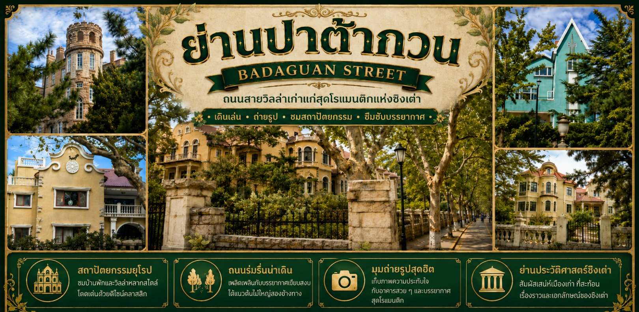
 | สัมผัสยุโรปย่อส่วน ณ เมืองชิงเต่า เดินเล่นใน ถนนปาต้ากวน หรือที่แปลว่า "ด่านใหญ่ทั้งแปด" ย่านประวัติศาสตร์ที่สวยงามที่สุดแห่งหนึ่งของชิงเต่า ได้รับการขนานนามว่าเป็น "พิพิธภัณฑ์สถาปัตยกรรมนานาชาติ" เพราะสองข้างทางเรียงรายไปด้วยบ้านพักและวิลล่ากว่า 200 หลังที่สร้างในสถาปัตยกรรมจากกว่า 20 ประเทศ ทั้งเยอรมัน รัสเซีย อังกฤษ เดนมาร์ก และสเปน ถนนแต่ละสายตั้งชื่อตามด่านสำคัญในประวัติศาสตร์จีน และมีต้นไม้ที่เป็นเอกลักษณ์แตกต่างกันไป ทำให้ไม่ว่าจะมาเยือนฤดูไหน ปาต้ากวนก็พร้อมต้อนรับด้วยความงดงามที่เปลี่ยนไปตามกาลเวลา
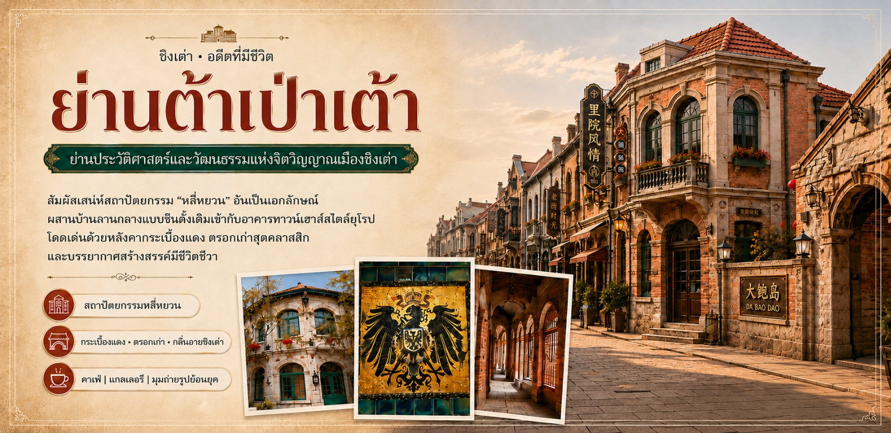
 | นำท่านเดินทางสู่ ย่านต้าเป่าเต้า ย่านประวัติศาสตร์และวัฒนธรรมต้าเป่าเต่า จุดเริ่มต้นของจิตวิญญาณเมืองชิงเต่า มณฑลซานตง ประเทศจีน ย้อนกลับไปในปี ค.ศ. 1897 ช่วงที่เยอรมนีเข้ามาปกครองชิงเต่า เมืองนี้ได้ถูกแบ่งออกเป็นสองส่วนอย่างชัดเจน โดยพื้นที่ทางตอนใต้เป็นที่อยู่อาศัยของชาวตะวันตก ขณะที่พื้นที่ทางตอนเหนือซึ่งก็คือ "ต้าเป่าเต่า" แห่งนี้ ได้กลายเป็นย่านพักอาศัยและทำการค้าของชาวจีนในยุคนั้น ที่นี่เป็นต้นกำเนิดของสถาปัตยกรรมอันเป็นเอกลักษณ์ที่เรียกว่า หลี่หยวน (里院) ซึ่งเป็นการผสมผสานอย่างลงตัวระหว่างบ้านลานกลางบ้านแบบจีนดั้งเดิม เข้ากับอาคารทาวน์เฮาส์สไตล์ยุโรป โดดเด่นด้วยหลังคากระเบื้องสีแดงอันเป็นสัญลักษณ์ของนิยามความงาม "กระเบื้องแดง ต้นไม้เขียว ทะเลสีคราม และท้องฟ้าสีคราม" ของเมืองชิงเต่า ปัจจุบัน ต้าเป่าเต่าได้รับการบูรณะและพลิกโฉมใหม่ให้กลายเป็นย่านท่องเที่ยวเชิงวัฒนธรรมสุดสร้างสรรค์ ที่ซึ่งตรอกซอกซอยโบราณมาบรรจบกับคาเฟ่สุดชิค แกลเลอรีศิลปะ ร้านสินค้าดีไซเนอร์ และมุมถ่ายรูปย้อนยุคที่สะท้อนเสน่ห์ของวันวานได้อย่างมีชีวิตชีวา
กลางวัน | รับประทานอาหารกลางวัน ณ ภัตตาคาร (มื้อที่ 8)
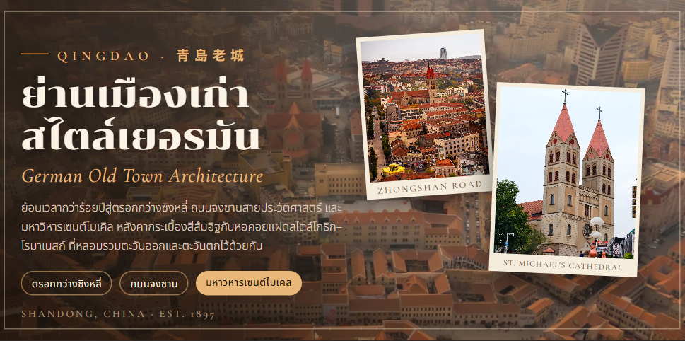
บ่าย | นำท่าน เช็คอินย่านเมืองเก่าเยอรมัน เริ่มต้นที่ ตรอกกว่างซิงหลี่ จุดเช็คอินสุดฮิปแห่งชิงเต่าที่ลมหายใจแห่งอดีตยังมีชีวิต ย้อนเวลากลับไปในชิงเต่าเมื่อร้อยกว่าปีก่อน ที่นี่คือย่านเก่าแก่ที่ถูกปลุกให้กลับมามีชีวิตชีวาอีกครั้ง กลายเป็นแหล่งรวมตัวของเหล่าฮิปสเตอร์และนักท่องเที่ยวที่ต้องการสัมผัสเสน่ห์ที่ไม่เหมือนใคร ตรอกซอกซอยที่เรียงรายไปด้วยอาคารสถาปัตยกรรมแบบ "หลี่-ย่วน" ซึ่งเป็นการผสมผสานระหว่างบ้านสี่ล้อมแบบจีนกับอาคารสไตล์ตะวันตก ที่สร้างขึ้นในช่วงทศวรรษ 1920-1930 ปัจจุบันได้กลายมาเป็นที่ตั้งของคาเฟ่สุดเก๋ ร้านค้าดีไซน์ และแกลเลอรีศิลปะขนาดย่อม ทำให้ที่นี่กลายเป็นจุดถ่ายรูปยอดนิยมที่ใครมาเยือนชิงเต่าก็ต้องแวะมาเช็คอิน
 | ไม่ไกลจากตรอกกว่างซิ่ง จะเป็นที่ตั้งของ ถนนจงซาน ย้อนเวลาสู่หัวใจแห่งชิงเต่า กลิ่นอายยุโรปบนถนนสายประวัติศาสตร์ ถนนสายที่เป็นดั่งพิพิธภัณฑ์ที่มีชีวิตซึ่งบันทึกเรื่องราวกว่าศตวรรษของเมืองชิงเต่า ในฐานะ "จุดเช็คอินยอดฮิต" ที่นักท่องเที่ยวต้องมาเยือน ถนนสายนี้คือศูนย์กลางการค้าแห่งแรกของเมืองที่เต็มไปด้วยสถาปัตยกรรมสไตล์ยุโรปเก่าแก่ที่ได้รับอิทธิพลจากเยอรมัน การได้เดินทอดน่องไปบนถนนจงซานเปรียบเสมือนการเดินทางย้อนเวลากลับไปในยุคที่วัฒนธรรมตะวันออกและตะวันตกเริ่มหลอมรวมกัน
 | เข้าสู่ใจกลางเมืองเก่าชิงเต่าพบกับ อาสนวิหาร โบสถ์เซนต์ไมเคิล หรือที่คนท้องถิ่นเรียกว่า "เทียนจู่เจี้ยวถัง" (โบสถ์คาทอลิก) ที่ตั้งตระหง่านดุจปราสาทในเทพนิยาย ด้วยหอคอยแฝดสไตล์โกธิกและโรมาเนสก์ที่สร้างขึ้นในปี 1934 สถาปัตยกรรมเยอรมันแห่งนี้ไม่เพียงแต่เป็นศูนย์รวมจิตใจของชาวคริสต์ แต่ยังเป็นฉากหลังสุดโรแมนติกที่คู่รักนิยมมาถ่ายภาพแต่งงานมากที่สุดแห่งหนึ่งในชิงเต่า เสียงระฆังที่ดังกังวานทุกชั่วโมงเสริมสร้างบรรยากาศให้พื้นที่โดยรอบเปี่ยมไปด้วยมนต์ขลังและกลิ่นอายแบบยุโรปโบราณ
ค่ำ | รับประทานอาหารค่ำ ณ ภัตตาคาร (มื้อที่ 9)
 | สมควรแก่เวลานำท่านเดินทางสู่ ท่าอากาศยานชิงเต่าเจียวตงเช็คอิน ณ เคาน์เตอร์ สายการบิน ชิงเต่าแอร์ไลน์ พร้อมโหลดสัมภาระ รวมน้ำหนักกระเป๋า 23 กิโลกรัม/ท่านละ 1 ใบ รับบัตรโดยสารและผ่านขั้นตอนตรวจคนเข้าเมือง
21.55 น. | ออกเดินทางจาก สนามบินชิงเต่าเจียวตง สู่ สนามบินสุวรรณภูมิ โดย สายการบิน ซานตง แอร์ไลน์ เที่ยวบินที่ SC4079
01.50 น.+1 | เดินทางถึง สนามบินสุวรรณภูมิ โดยสวัสดิภาพพร้อมความประทับใจ
